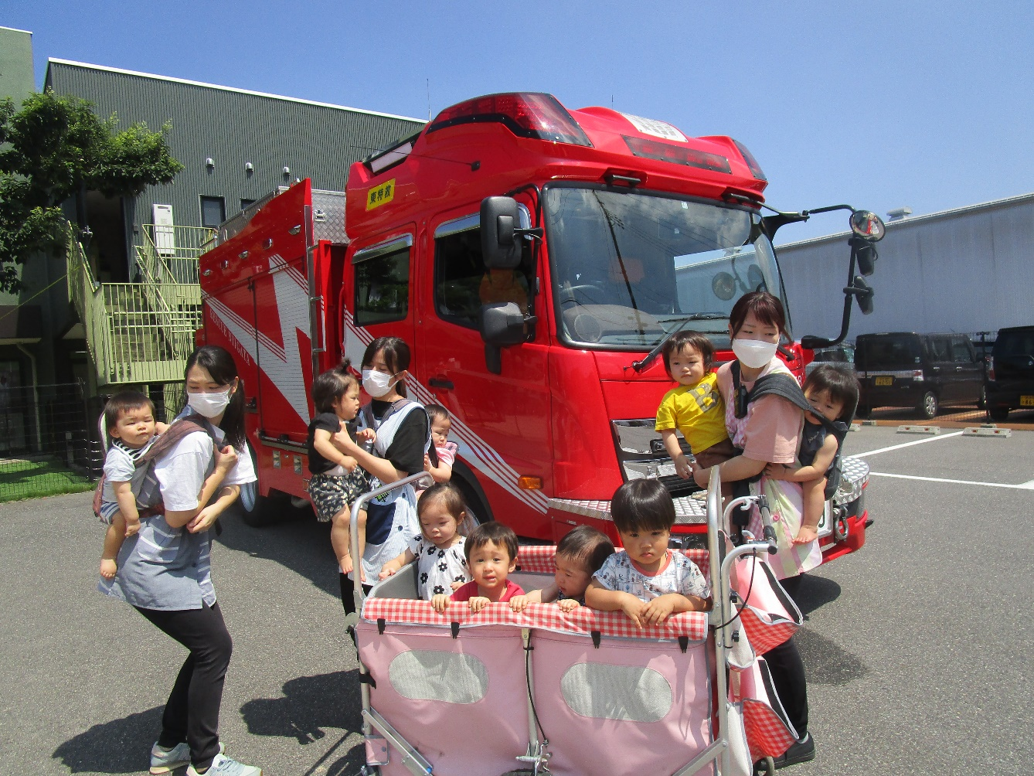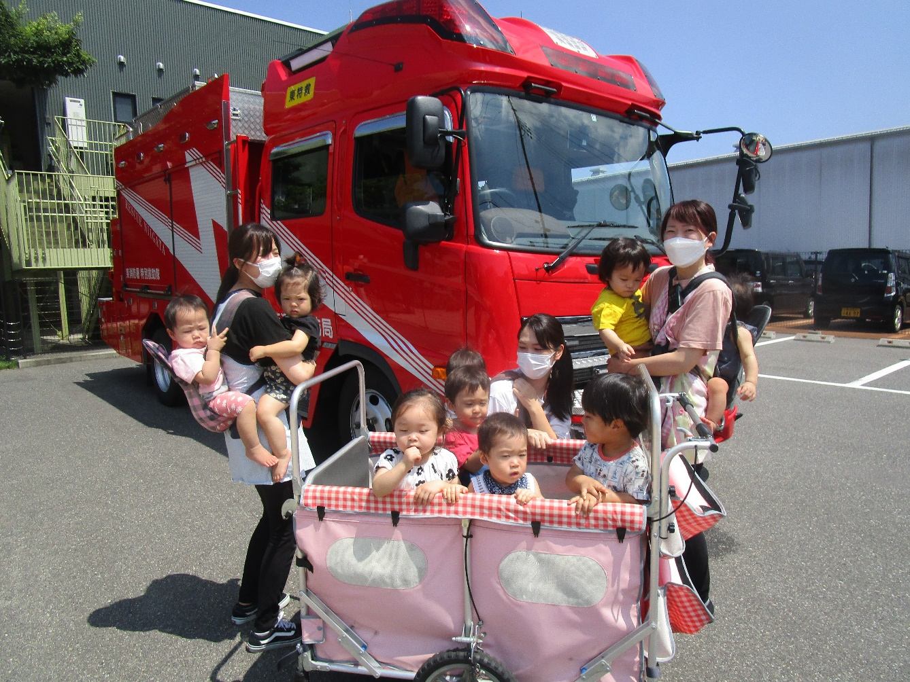

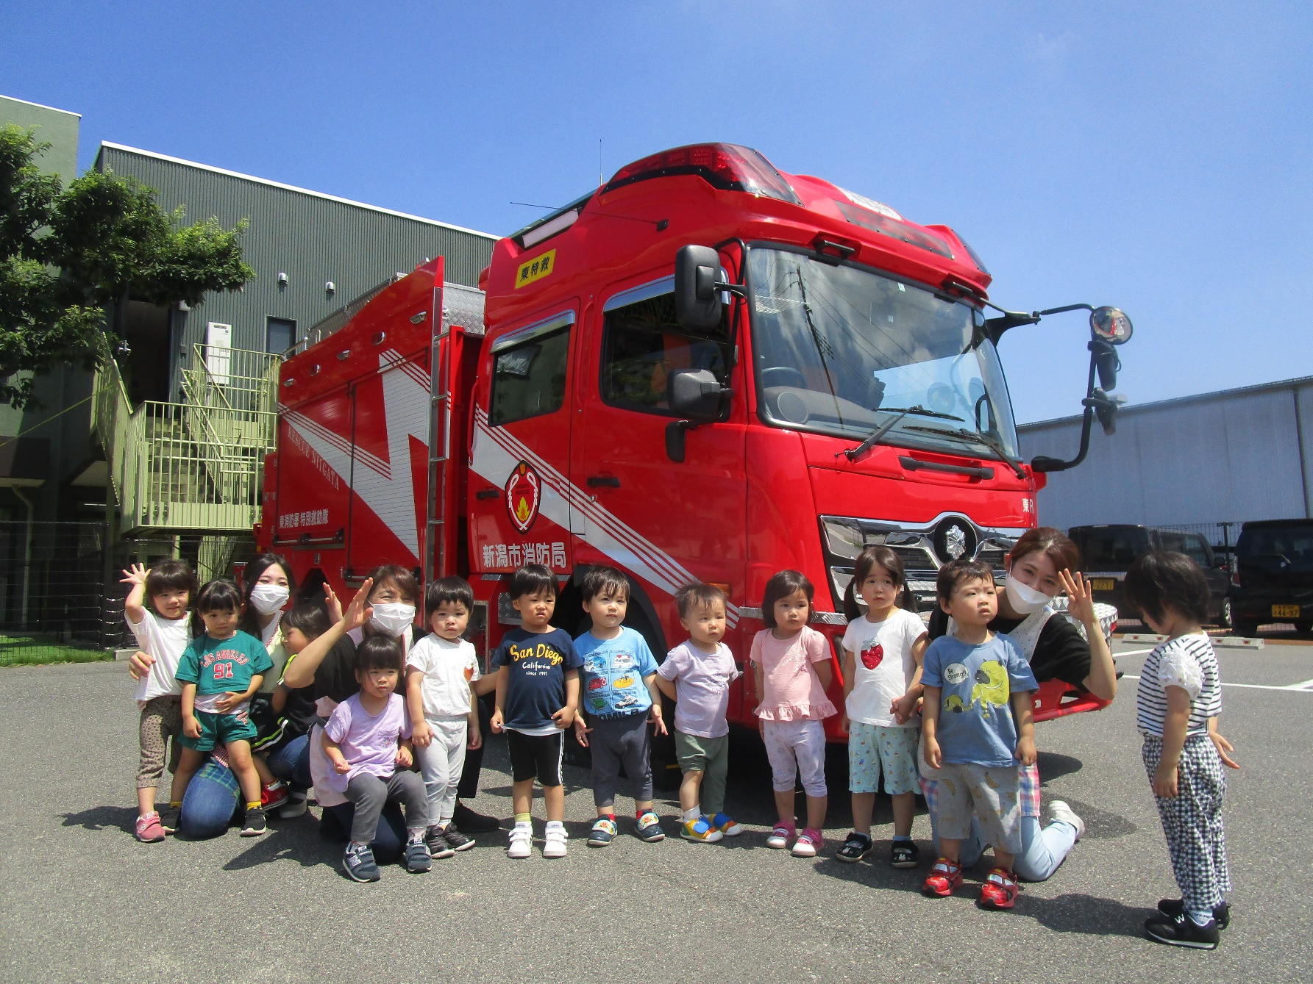

**かっこいい消防車と優しい消防士さんに大喜びの子どもたちでした😊**

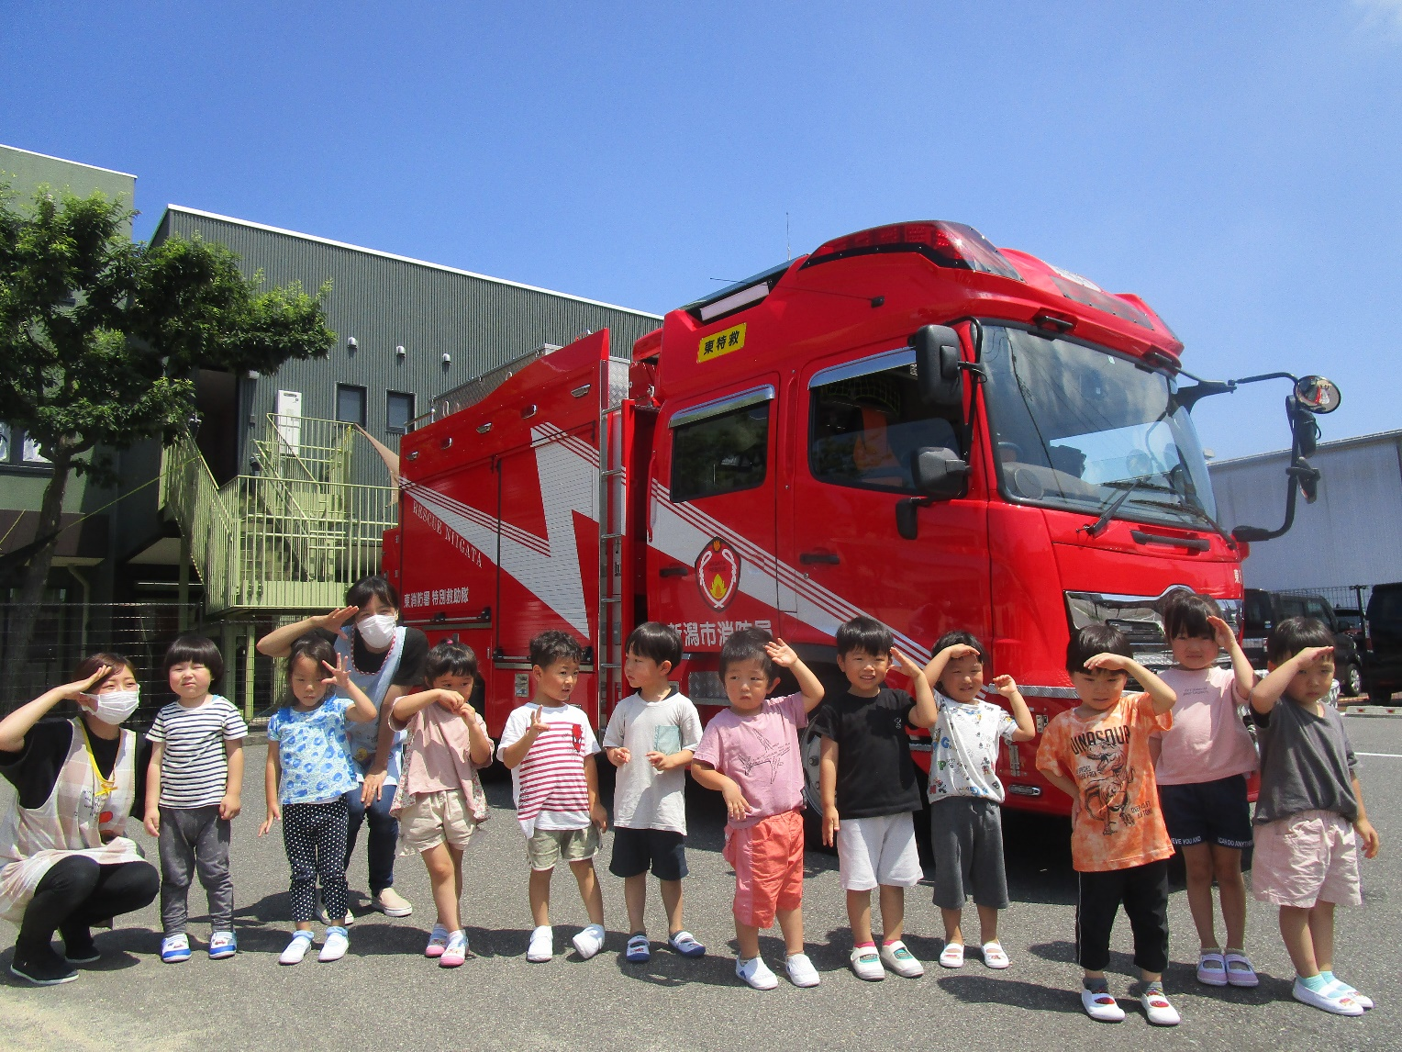

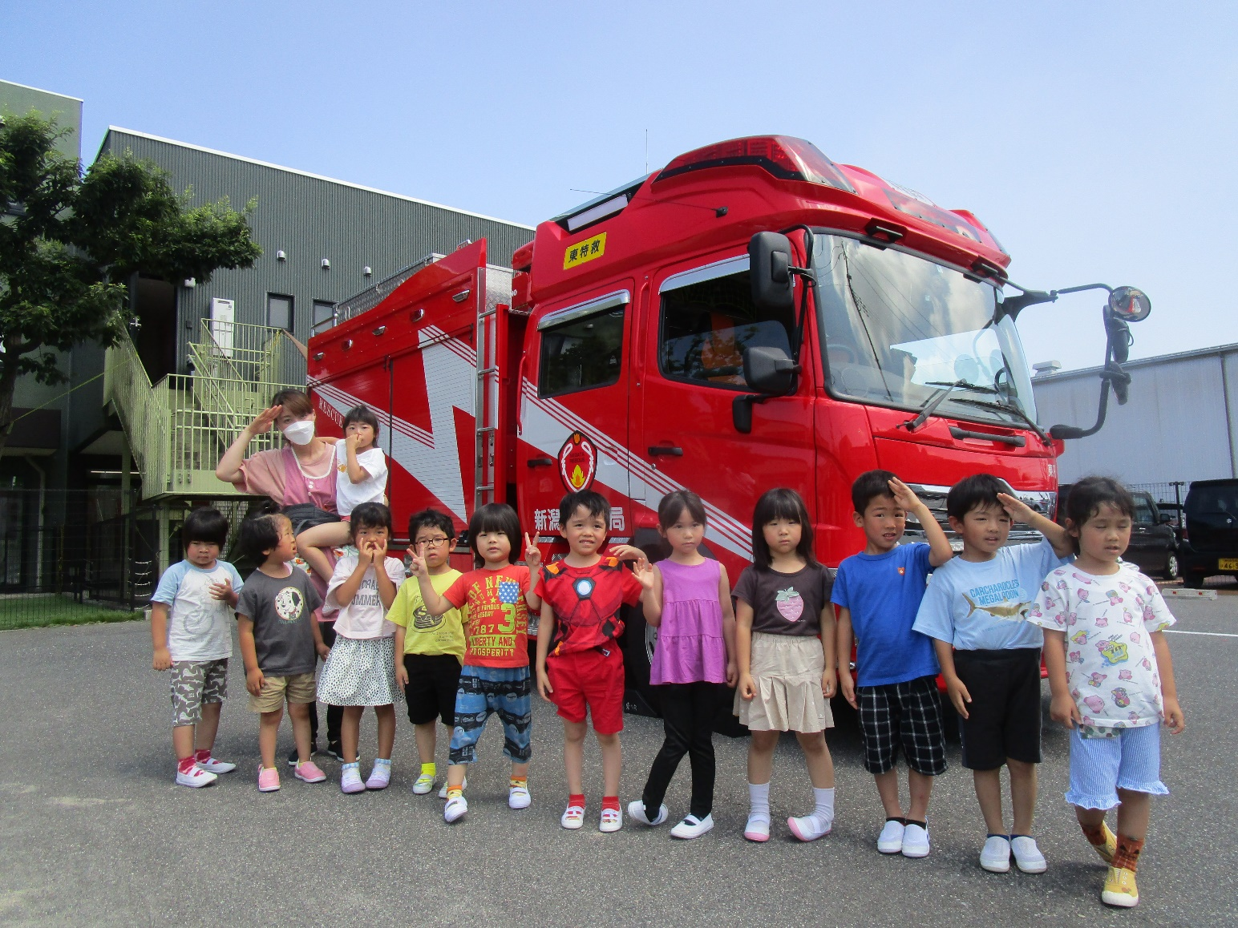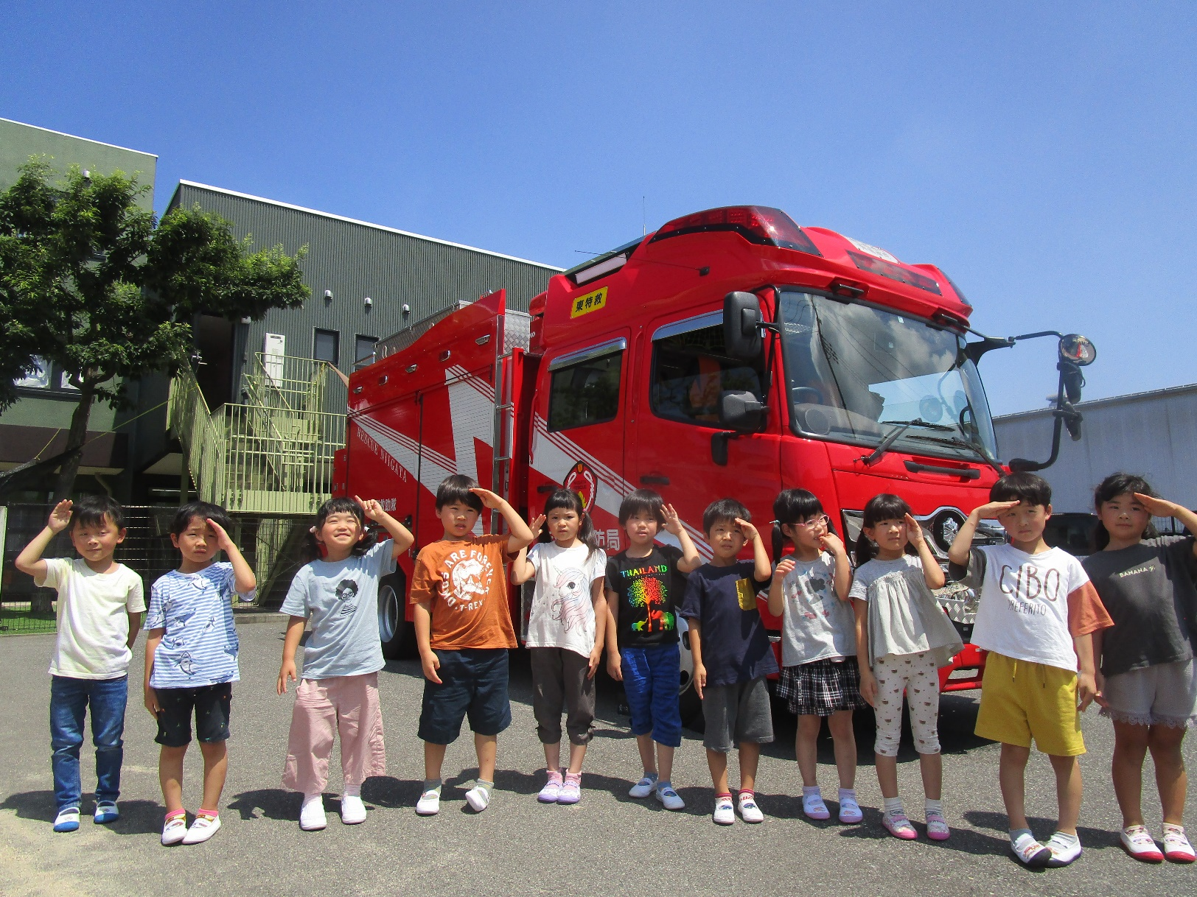

**東消防署の方と消防車が来てくれました✨**

**消防士さんに教えてもらった“敬礼”のポーズで記念撮影をしましたよ♪**

**避難訓練がありました！**